В рамках информационно-публичной деятельности в области защиты прав субъектов персональных данных, сотрудниками профильного отдела Управления Роскомнадзора по Республике Крым и городу Севастополь (далее – Управление) проводятся тематические мероприятия для несовершеннолетних и молодежи, направленные на формирование принципов безопасного использования сети-интернет и защиты своих персональных данных от неправомерного доступа со стороны третьих лиц.
На территории Южного Федерального округа работает Молодежная палата Консультативного совета при Уполномоченном органе по защите прав субъектов персональных данных. Для проверки знаний в сфере защиты своих персональных данных в сети Интернет разработан тест для детей и молодежи (приложение QR коды для студентов и школьников).
На основании вышеизложенного, просим Вас оказать помощь в проведении тестирования среди учащихся образовательных учреждений Республики Крым.
Информацию о проведении тестирование необходимо представить на электронную почту rsockanc82@rkn.gov.ru Управления по следующей форме

Дата проведения тестирования | Наименование образовательного учреждения | Количество протестированных | Возрастная группа протестированных

Ссылка на тестирование: https://11.rkn.gov.ru/_services/test/

QR коды
Школьники

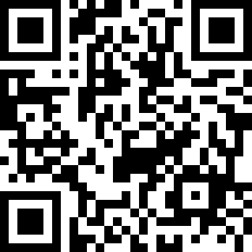

Студенты

